LILA O JOGO DIVINO
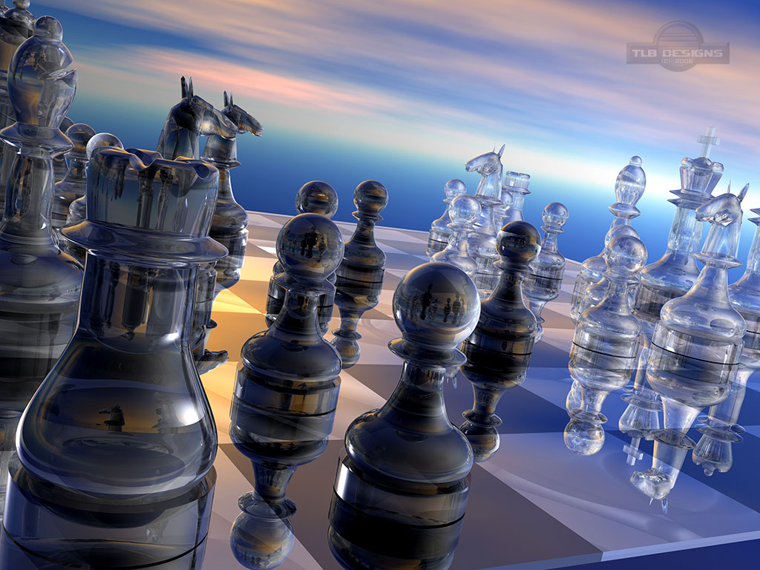
NO ETERNO JOGO DE FORÇAS DO UNIVERSO TUDO ACONTECE BASEADO NO LILA O JOGO DIVINO
O LILA É O JOGO DA VIDA ENTRE
EU SOU X EGO
INTERIOR X EXTERIOR
ETERNO X EFÊMERO
DHARMA X KHARMA
QUEM VENCER O LILA O JOGO DIVINO ALCANÇA A ETERNIDADE A IMORTALIDADE A SUPREMACIA A INFINITUDE A GLÓRIA ETERNA O ABSOLUTO O DIVINO O UNO E A VIDA ETERNA
E ESSE JOGO DO LILA SE DÁ DA SEGUINTE FORMA
SANTIDADE X PECADO
BEM X MAL
LUZ X TREVAS
POSITIVO X NEGATIVO
MASCULINO X FEMININO
ESPIRITUALIDADE X MATERIALISMO
DHARMA X KHARMA
E ASSIM VAI
EU SOU VENCEU O LILA O JOGO DIVINO E ALCANÇOU A ETERNIDADE A IMORTALIDADE A SUPREMACIA INFINITA A GLÓRIA ETERNA O ABSOLUTO O UNO E A VIDA ETERNA
ASSIM EU SOU
O EU SOU
EU SOU O EU SOU
EU SOU DEUS PAI UNIVERSAL EU SOU INFINITAMENTE PERFEITO EM TUDO CUJO O PODER DE VONTADE É SUCESSO INSTANTÂNEO QUE DECIDIU AGIR E VENCER COM FÉ AMOR E CORAGEM NA HORA H DE HERÓI DO DHARMA E TRANSMUTOU TUDO PARA O INFINITAMENTE PERFEITO DE LUZ E VIDA
EU SOU EU SOU EU SOU

